# 輸入畫面

* 1. 帳冊別



* 1. 區隔帳冊

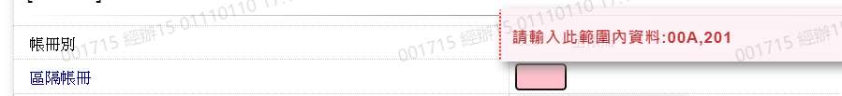

* 1. 單位別



* 1. 幣別



* 1. 會計日期



* 1. 傳票摘要



* 1. 借方科子細目

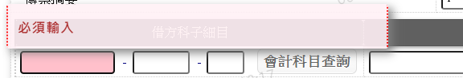

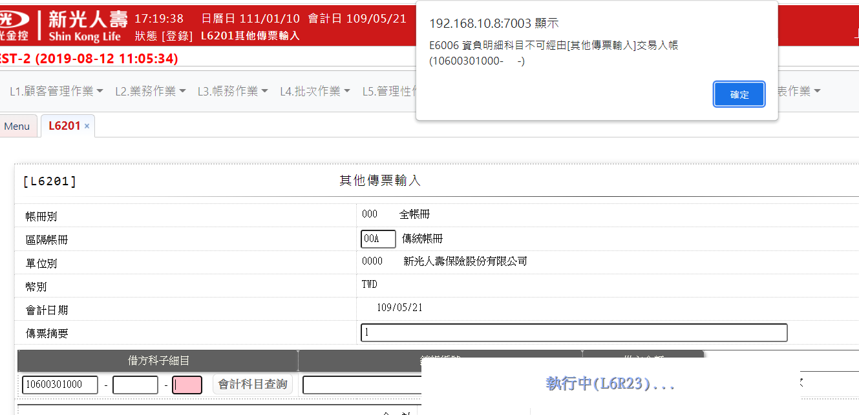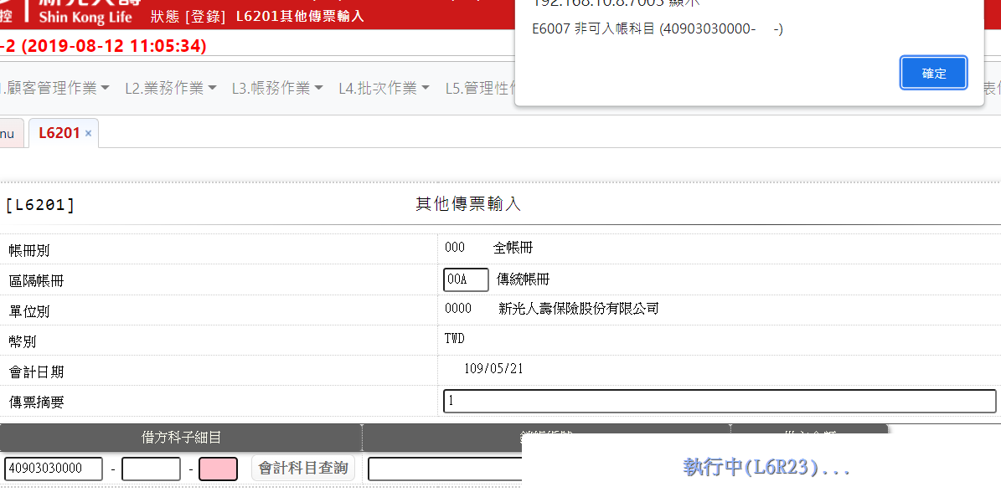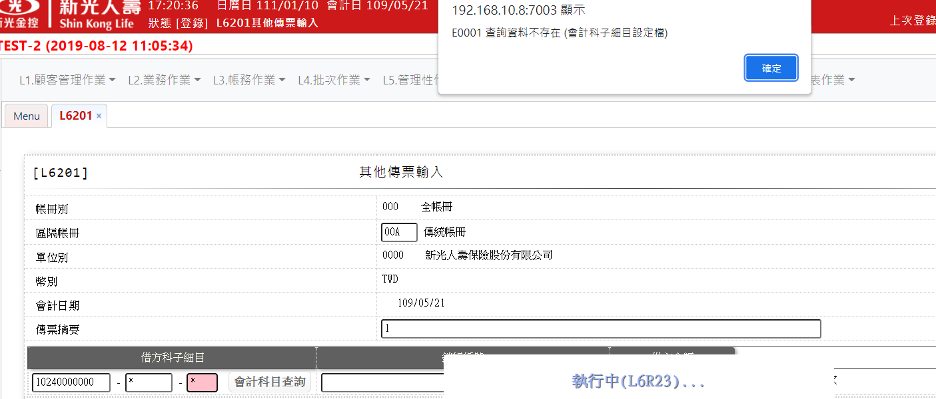

* 1. 銷帳編號

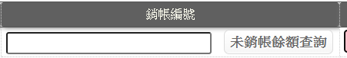

* 1. 借方金額

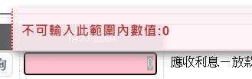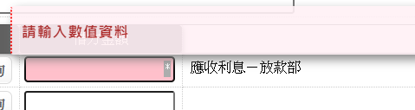

* 1. 合計



* 1. 貸方科子細目

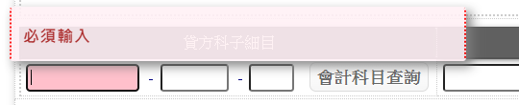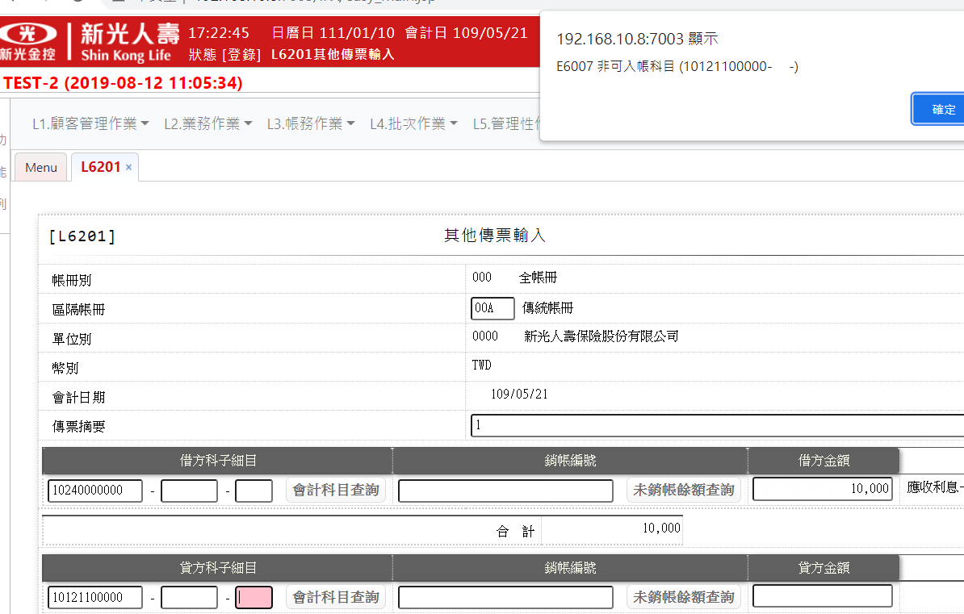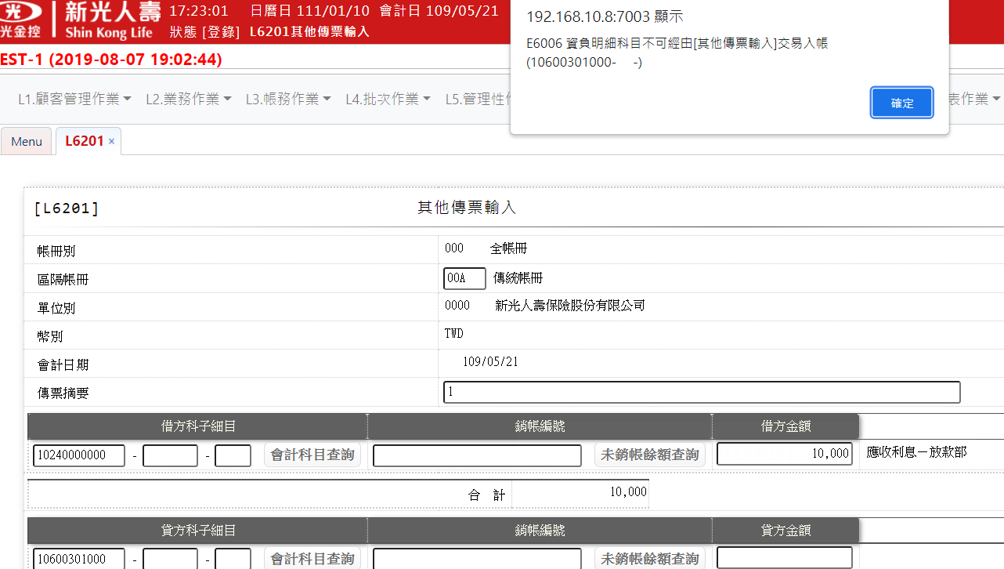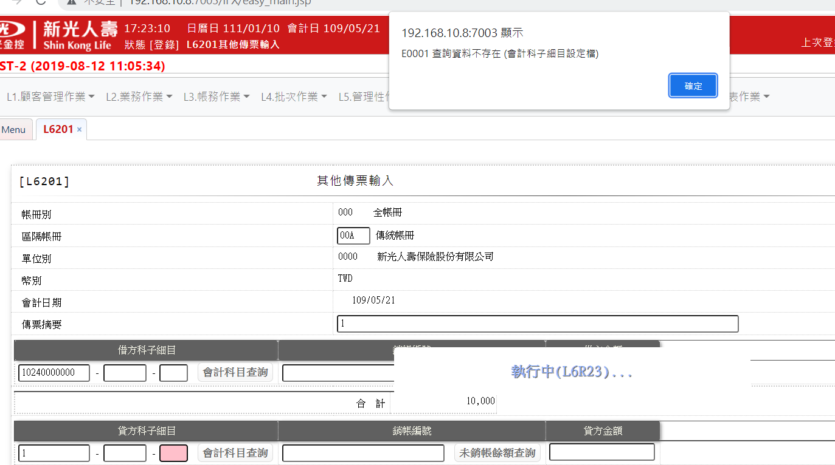

* 1. 銷帳編號

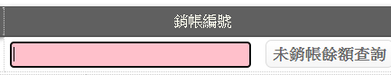

* 1. 貸方金額

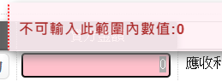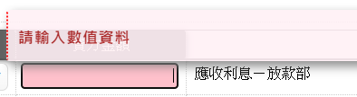

* 1. 合計

